MB
Conseil

Conseil en Entreprise Relations avec les Institutionnels & en Recrutement

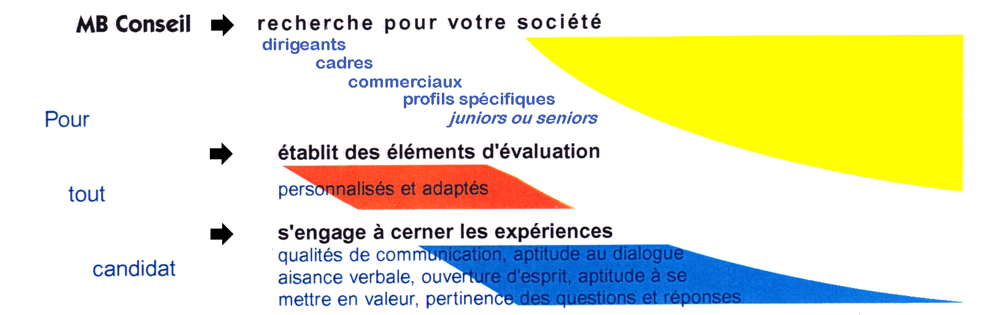
L’évaluation du candidat

Après réception et analyse de la lettre de motivation et du curriculum vitae, nous recevons le candidat pour valider ses expériences professionnelles et cerner sa personnalité :capacités mentales, physiques et psychologiques, aptitudes à prendre du recul, degré de pragmatisme, honnêteté, sociabilité, capacité à fédérer des équipes, etc.
En analysant le candidat, son parcours et ses références, nous procédons aux vérifications pour valider le recrutement :
- analyse graphologique : test projectif,
- possibilité d’assistance d’un psychologue : tests de situations, d’intelligence et de personnalité,
- évaluation des différents critères en utilisant nos grilles d’analyses* ou d’autres méthodes.
Notre priorité consiste à déceler les compétences probantes et la personnalité de chaque candidat par rapport à l’environnement de l’entreprise et à un profil de poste clairement défini, ou que nous sommes en mesure de définir.
Nous pouvons avec l’accord du candidat, vous proposer un compte-rendu synthétique ou détaillé de l’entretien, de ses capacités et aptitudes à remplir la mission, de son profil psychologique, des antécédents, etc.

La connaissance des entreprises

Notre objectif est de pouvoir vous faire bénéficier de notre expérience acquise dans les secteurs clef de l’entreprise, notamment la santé, le commerce, l’industrie et le financier et plus récemment de vous

offrir la possibilité d’approcher d’autres secteurs : hautes technologies, nouvelles technologies, informatique, immobilier, gestion, Export & International, transports, communication &marketing, formation, information, développement économique, sciences, art ,culture, traductions… via et avec le concours et l’appui de nos réseaux de dirigeants d’entreprises représentant ces différents secteurs pour trouver des débouchés, des nouvelles solutions, résoudre les problèmes d’hommes, d’éloignements, de cultures, faciliter les prestations inter- entreprises, en résumé, faire davantage avancer le monde de l’Entreprise.

Sur le plan du recrutement stricto sensu, notre démarche consiste dans un premier temps, à maîtriser le secteur d’activité économique de l’entreprise, pour mieux cibler ses véritables besoins ou attentes, que l’on peut transposer en les reformulant, de façon à mieux y répondre. Dans un second temps, nous évaluons les profils de candidatures les plus adaptés. Enfin, dans un troisième temps, nous nous efforçons d’optimiser l’adéquation entre personnalité et savoir-faire, et la fonction à assumer. Et ensuite, nous vous présentons le candidat répondant le mieux aux critères et au profil que nous avons ensemble définis.

Les délais de sélection et de présélection

Nous pouvons intervenir par voie d’annonce presse, supports fichier, Internet ou approche directe très rapidement pour les profils classiques. Il faut compter trois à six semaines ou même davantage pour les profils rares, par exemple, les spécialistes en hautes technologies, les informaticiens, les anesthésistes, etc. Nous simplifions le recrutement de l’Entreprise en prenant en charge après signature d’un contrat, l’annonce et la gestion de l’annonce. Nous pouvons également émettre des réserves sur les délais ou même refuser une mission si nous estimons qu’elle n’est pas faisable dans des conditions sérieuses par rapport à la réalité du marché .

Les prestations
MB CONSEIL s’engage dans le cadre de ses missions de recrutements à préserver les intérêts de votre établissement ainsi que la confidentialité des relations.
Les prestations varient en fonction de la nature des missions de recrutements et des profils recherchés. Nous pouvons vous proposer une garantie de recrutement dont la durée et les modalités sont définies d’un commun accord, moyennant certaines conditions.

PRIERE SVP DE NOUS CONSULTER POUR DE PLUS AMPLES INFORMATIONS.

* Critères de compétences, dynamisme, efficacité, transparence, esprit d’initiative, fiabilité, motivation, mobilité

ou encore psychologie, stabilité, rigueur, organisation, aptitude dans l’engagement, sens de la loyauté, degré d’adaptabilité face à des situations difficiles ou inattendues, niveau de capacités à entraîner les choses derrière soi (charisme),degré d’aptitude à l’encadrement, l’écoute des autres, le dévouement ou l’esprit de consensus…

en résumé, notre objectif est d’optimiser l’adéquation entre personnalité et savoir-faire et la fonction à assumer .

